ВЕСЁЛАЯ

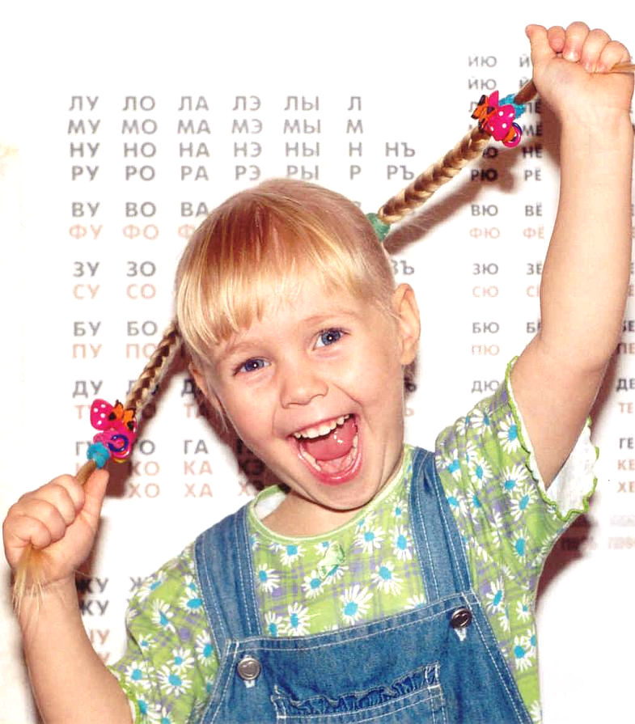
АРТИКУЛЯЦИОННАЯ
ГИМНАСТИКА

Гимнастика для рук, ног - дело нам привычное и знакомое. Понятно ведь, для чего мы тренируем мышцы, чтобы они стали ловкими, сильными, подвижными. А вот зачем язык тренировать, ведь он и так "без костей"? Оказывается, язык - главная мышца органов речи. И для него, как и для всякой мышцы, гимнастика просто необходима. Ведь язык должен быть достаточно хорошо развит, чтобы выполнять тонкие целенаправленные движения, именуемые звукопроизношением. Недостатки произношения отягощают эмоционально-психическое состояние ребенка, мешают ему развиваться и общаться со сверстниками. Чтобы эта проблема не возникла у ребенка в дальнейшем, стоит начать заниматься артикуляционной гимнастикой как можно раньше. Детям трех, четырех лет артикуляционная гимнастика поможет быстрее "поставить" правильное звукопроизношение. Дети пяти, шести лет и далее смогут при помощи артикуляционной гимнастики во многом преодолеть уже сложившиеся нарушения звукопроизношения.
Артикуляционную гимнастику необходимо выполнять перед зеркалом. Ребенок должен видеть, что язык делает. Мы, взрослые, не задумываемся, где находится в данный момент язык (за верхними зубами или за нижними). У нас артикуляция - автоматизированный навык, а ребенку необходимо через зрительное восприятие обрести этот автоматизм, постоянно упражняясь. Не огорчайтесь, если некоторые упражнения не будут получаться с первого раза даже у вас. Попробуйте повторить их вместе с ребенком, признаваясь ему: "Смотри, у меня тоже не получается, давай вместе попробуем". Будьте терпеливы, ласковы и спокойны, и все получится. Занимайтесь с ребенком ежедневно по 5-7 минут.
Для постановки у ребёнка определённой группы звуков логопед использует специальный комплекс упражнений. Ниже приведены артикуляционные упражнения, которые будут полезны всем детям, имеющим нарушения.
Для того чтобы ребёнку легче было бы запомнить упражнение рекомендуется подобрать картинки – символы артикуляционных упражнений. Например, упражнение «Окошко» – картинка с изображением окошка.
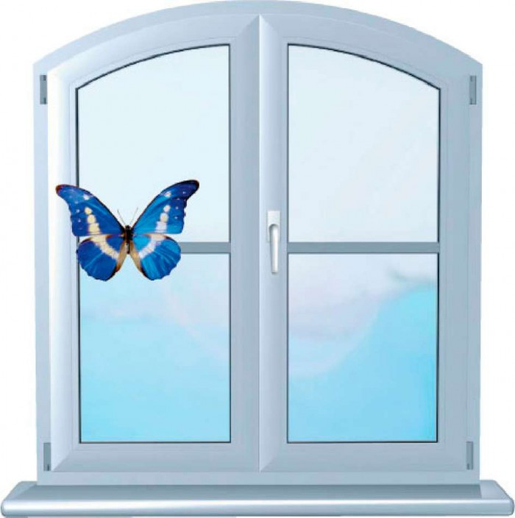
«Окошко»

Широко открыть рот Упражнение выполняется под счёт взрослого сначала от 1 до 5, затем от 1 до 10.

«Улыбочка-хоботок»

«Улыбка» - Удержание губ в улыбке. Зубы не видны.
«Хоботок» - Вытягивание сомкнутых губ вперёд.

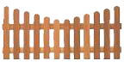
«Заборчик»
Рот закрыт. Верхние и нижние зубы обнажены. Губы растянуты в улыбке. Упражнение выполняется под счёт взрослого сначала от 1 до 5, затем от 1 до 10.
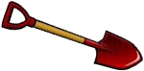
«Лопатка»

Рот открыт, широкий расслабленный язык лежит на нижней губе. Упражнение выполняется под счёт взрослого сначала от 1 до 5, затем от 1 до 10.

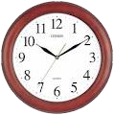

«Часики»
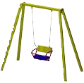
Рот приоткрыт. Губы растянуты в улыбку. Кончиком узкого языка попеременно тянуться к уголкам рта.
«Качели»

Рот открыт. Напряжённым языком тянуться к носу и подбородку, либо к верхним и нижним зубам.

«Змейка»

Рот открыт. Узкий напряжённый язык выдвинут вперёд


«Чашечка»

Рот открыт. Губы в улыбке. Язык высунут. Боковые края и кончик языка подняты, средняя часть спинки опущена, прогибается к низу. В таком положении язык удерживать от 1 – до 5 - 10
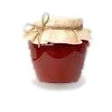
«Вкусное варенье»

Слегка приоткрыть рот и широким передним краем языка облизать верхнюю губу (язык – широкий, боковые края его касаются углов рта), делая движения языком сверху вниз, а не из стороны в сторону. Следить, чтобы работал только язык, а нижняя челюсть не помогала, не «подсаживала» язык наверх – она должна быть неподвижной (можно придерживать её пальцем).
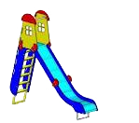
«Горка»

Рот открыть. Кончик языка упереть в нижние зубки, спинку языка поднять вверх.

«Чистим зубки»
Улыбнуться, приоткрыть рот. Кончиком языка «почистить» сначала верхние зубы с внутренней стороны, затем снаружи. Тоже самое делаем с нижними зубами

«Маляр»

Рот открыт. Широким кончиком языка, как кисточкой, ведём от верхних зубов до мягкого нёба.

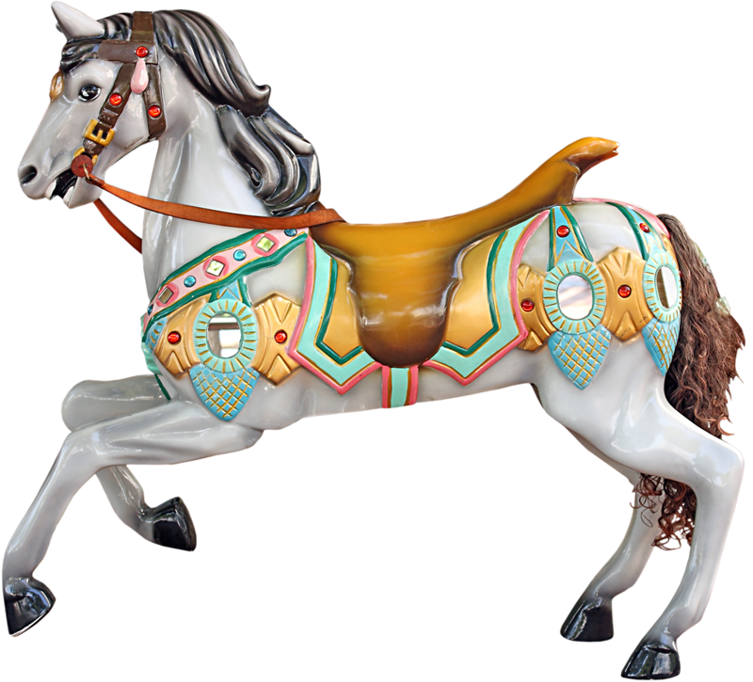
«Лошадка»

Присосать язык к нёбу, щёлкнуть языком. Цокать медленно и сильно, тянуть подъязычную связку. Нижняя челюсть при этом неподвижна.
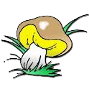

«Грибок»
Рот открыт. Язык присосать к нёбу. В таком положении язык удерживать под счёт от 1 – до 5 – 10.
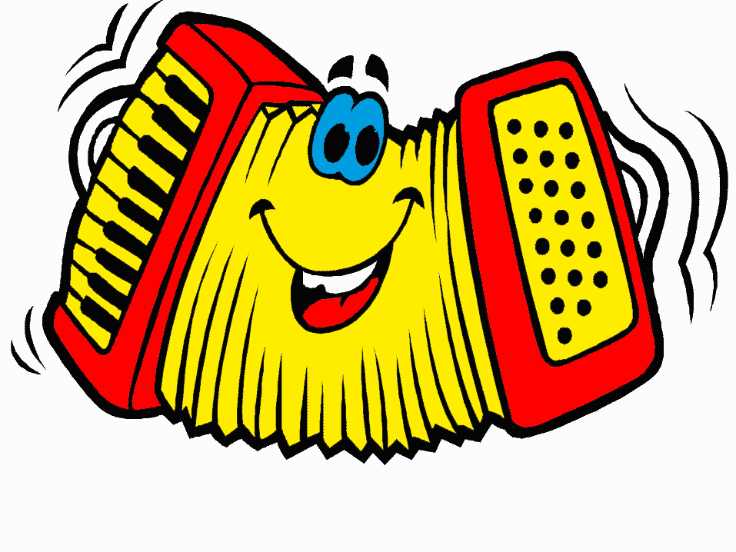

«Гармошка»

Рот раскрыт. Язык присосать к нёбу. Не отрывая язык от нёба, сильно оттягивать вниз верхнюю челюсть.



«Пароход»

Прикусить кончик языка и длительно произносить звук «Ы» (как гудит пароход).

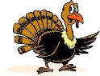
«Индюк»

Рот открыт. Губы в улыбке. Производить широким передним краем языка движения по верхней губе вперед-назад, стараясь не отрывать язык от губы, кончик слегка загнуть, как бы поглаживать губу. Сначала производить медленные движения, потом убыстрять темп и добавить голос, пока не послышатся звуки бл-бл. Следить, чтобы язык не сужался (язык должен облизывать верхнюю губу, а не выдвигаться вперед), чтобы верхняя губа не натягивалась на зубы, нижняя челюсть не двигалась.

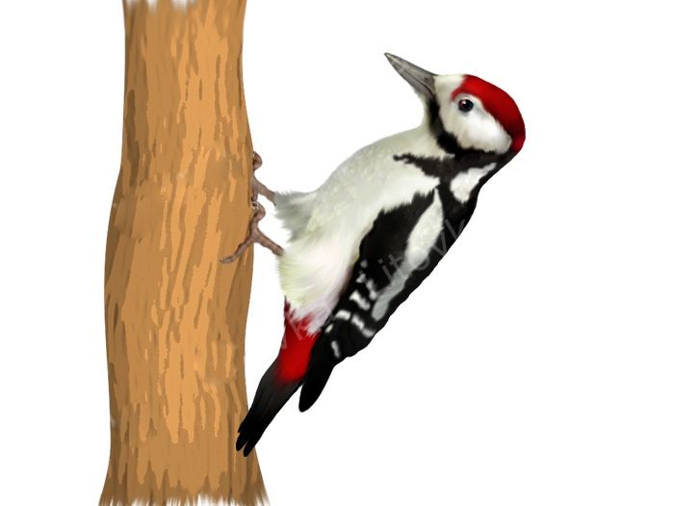
«Дятел»

Улыбнуться, открыть рот и постучать кончиком языка за верхними зубами, многократно и отчётливо произнося звук «Д-Д-Д…». Сначала звук «Д» произносить медленно, затем постепенно убыстрять темп. Следить, чтобы рот был всё время открыт, губы – в улыбке, нижняя челюсть неподвижна, работал только язык. Звук «Д» должен носить характер чёткого удара.
Артикуляционную гимнастику рекомендуется проводить в игровой форме. Можно сопровождать стихами.
Шалунишка – язычок, В доме ротике живет. Приоткрыл язык окно, А на улице тепло (упражнение «Окошко»)
Язычок наш потянулся (упражнение «Змейка») Широко нам улыбнулся, А потом пошел гулять, Свою лошадь запрягать (упражнение «Лошадка»)
Затем увидел маляра. Красить потолок пора (упражнение «Маляр»)
Вот и банка с краской рядом. Обновить заборчик надо (упражнение «Заборчик»)
Приустали и присели, Покататься на качели (упражнение «Качели»)

Индюки ходили мимо Болболтали, притомили (упражнение «Индюк»)

Рядом дятел дерево долбил.
Он жуков там находил (упражнение «Дятел»)

Язычок наш погулял. Много нового узнал. Он немного притомился. К себе в домик воротился.

Можно, проявив фантазию совместно с ребёнком придумать историю про язычок. Например. Проснулся утром язычок, стал проветривать свой домик (упражнение «Окошко»). Потом он решил попить чай и достал свою любимую чашечку (упражнение «Чашка»). Язычок добавил в чай своё любимое варенье (упражнение «Вкусное варенье»). Посмотрев на часы, он отправился на прогулку (упражнение «Часики») и тд. Таких историй можно придумать очень много, всё зависит от вашего желания!
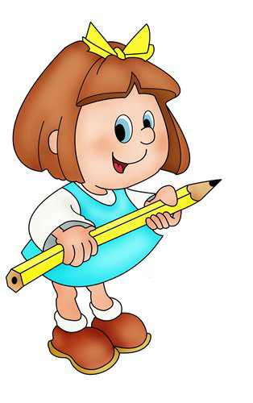
Рекомендации по выполнению артикуляционной гимнастики
1.Артикуляционная гимнастика выполняется дома под контролем взрослых. Проводить её необходимо ежедневно, чтобы выраба-тываемые у детей навыки закреплялись. Лучше выполнять упра-жнения 2 – 3 раза в день по 3 – 5 минут. Не следует предлагать ребёнку более 3 – 4 упражнений за один раз.
2. Каждое упражнение выполняется 5 – 7 раз и проводится в игровой форме.
3. Некоторые упражнения выполняются по счёт взрослого (от 1 до 5, от 1 до 10) так как эти упражнения направлены на удержание статической позы.
4. Артикуляционную гимнастику выполняют сидя перед зеркалом, так как в таком положении у ребёнка прямая спина, тело не напряжено, руки и ноги находиться в спокойном положении, он видит то, что делает.
5. Важно следить, чтобы движения каждого органа артикуляции выполнялись симметрично по отношению к правой и левой стороны лица.
УСПЕХОВ ВАМ !!!

